远程幅频特性测试装置（H题）

摘要：本系统基于外差式原理，以STM32单片机为控制核心，结合高速DDS直接频率合成技术，实现了远程幅频特性测试装置的设计任务。本系统分为信号源、放大器、接收器三个部分，信号源频率范围1MHz-100MHz，放大器增益范围为0dB-40dB，信号最大有效值为2V，扫频模式下有多种参数可供配置。本系统可以测试直连、有线、WiFi下的幅频特性，并使用示波器或笔记本电脑进行曲线显示及数据显示。整个系统集成度高，人机交互界面友好，很好完成了题目的所有基本和发挥要求，一些指标超过了题目要求。

关键字：幅频特性; DDS; 扫频; WiFi组网; 人机界面

一、系统方案

1.方案比较与选择
方案一：锁相环（PLL）频率合成技术。通过改变程序分频器的分频比，则可改变压控振荡器的输出频率，从而获得大量可供利用的频率稳定度等同于参考频率的频率点。基于锁相环的窄带跟踪特性，可以很好的选择所需频率信号，抑制杂散分量，锁相式频率合成得到所需频率的方波以后，经过截止频率动态可控的低通滤波器就可以得到正弦波。但由于锁相环本身是一个惰性环节，锁定时间长，故频率转换时间长，同时频率受VCO可变频率范围的影响，频带不能做的很宽。
方案二：采用集成DDS芯片，单片集成DDS芯片AD9959是AD公司采用DDS技术推出的具有高集成度DDS电路的器件，只需少量外围元件就能构成一个完整的信号源，具有转换速度快、分辨率高、换频速度快、频带宽等特点，性能远远优于在FPGA内设计的频率合成单元。选用AD9959作本系统的信号发生模块完全可满足题目要求的输出信号在1MHz-40MHz频段具有很好频率稳定度。
综上所述，系统选用方案二。

2.总体方案描述和系统框图
系统总体方案框图见图1-1。

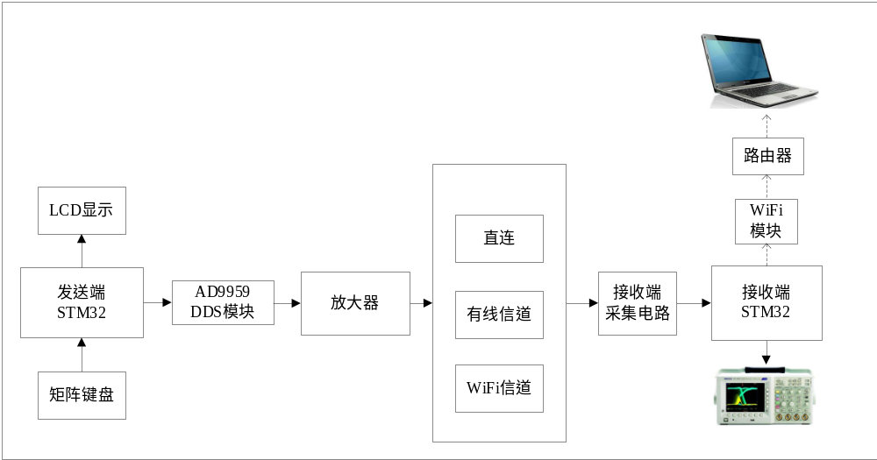
图 1-1 系统总体框图
信号源采用基于AD9959集成DDS芯片的方案，通过频率控制字和幅度控制字调整频率范围为1MHz-40MHz，幅度范围为5mV -100mV。信号经过放大器后，可以调整其增益为0dB-40dB。对于直连、有线信道和WiFi信道，接收端从信号中提取出放大器信号和频率信息，传输至接收端STM32单片机，然后将结果通过示波器显示或通过局域网无线传输至笔记本电脑进行曲线显示。

二、理论分析与计算

1.信号发生器电路设计
AD9959是一种具有高集成度DDS器件，只需少量外围元件就能构成一个完整的信号源，具有转换速度快、分辨率高、换频速度快、频带宽等特点，内置32位频率累加器和10bit高速DA，可以产生频谱纯净、频率、幅度和相位都可控且稳定度非常高的正弦波。AD9959的原理图如图2-1所示。
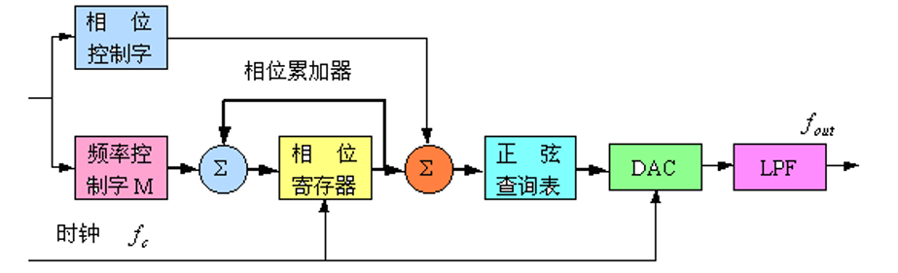图 2-1 AD9959原理框图
AD9959接收来自STM32解析转发的频率控制字、相位控制字和幅度控制字，在系统工作时钟的控制下，通过相位寄存器完成相位的累加，并与相位控制字相加，得到ROM查询表的地址信号，ROM查询表中存储了正弦波、三角波、方波三种波形，ROM的数据输出至DAC完成数模转换，然后经过低通滤波输出可用信号。根据DDS原理，生成信号频率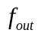的表达式为：
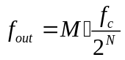 (3.1)
其中，M为频率控制字，即相位累加器的累加步长，N为相位累加器的位宽，查询表的地址位宽为P，因此累加器的高P位用于寻址查询表。
2.放大器设计
放大器部分要求实现0dB-40dB的增益控制范围，我们选用可控增益放大器VCA821来实现，VCA821提供-20dB-20dB的动态增益范围，另外通过2级OPA693分别提供10dB固定增益，一共完成0dB-40dB的增益控制。
放大器的线性相位问题要从放大器的每一级的相频响应进行分析。对于THS3201来说，由于所使用的运放增益带宽积较大而放大倍数不大，故相位基本与频率成正比，即dФ/dω为一常数；下面主要讨论系统的核心放大器VCA821的相频特性。VCA821的可控增益范围从-20dB到20dB，只要保证增益20dB时相频特性稳定即可确定其在整个增益范围内相频特性稳定。分析VCA821芯片资料给出的增益20dB时的幅频与相频曲线可知其在100MHz以内相位与频率成正比。由以上分析可知，整个放大器的输出波形相位与输入频率成线性关系，但是可以在一定程度上保证放大器的稳定性。

3.频率特性测试仪器
采用频率特性描述系统时，无需知道网络内部结构与参数，只需知道系统的输入和输出，因此频率特性有着重要的理论和实用价值，频率特性测试仪通过测量网络的输入和输出经计算得到其频率特性。假设输入信号为：，根据傅立叶变换得到：。由于只关心信号的幅频特性，去其绝对值，把该正弦信号进行频谱搬移，所以，为了能够充分的检测到1MHz-40MHz的信号，我们使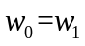，则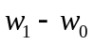为一直流，通过低通滤波器后，可以进行高精度的采样，得到准确的幅度信息。

三、电路与程序设计
1.信号发生器电路
AD9959电路如图3-1所示，AD9959工作于串行方式下。该电路做成了PCB 板，电路设计时，十分注意电源和地线的连接，有效地减小了干扰，提高了输出信号的质量。
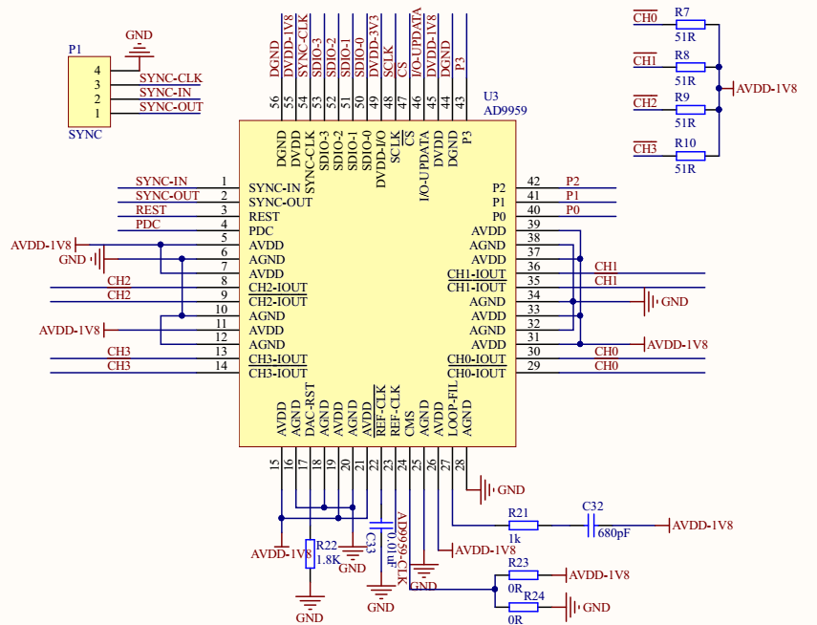
图3-1 AD9959电路
2.放大器电路
放大器电路如图3-2所示，使用3级放大器级联，使得增益满足0dB-40dB。

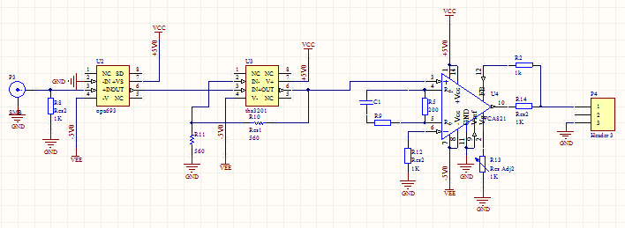

图3-2 放大器电路
3.接收采集电路
接收采集电路如图3-3所示。

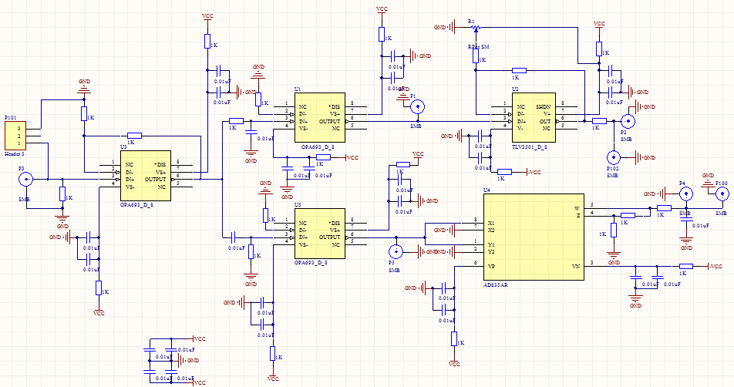

图3-3 接收电路
接收信号首先经过OPA693缓冲，然后分别进行高通滤波与低通滤波，输出扫频信号与频率信号。扫频信号经过乘法器与低通滤波整成直流信号，送至ADS1118进行采集。频率信号经过低通后，整形为数字脉冲波送至单片机的串口进行采集，串口波特率为9600。
4.程序设计
程序流程图如附录二所示。

四、测试方案与测试结果

1.测量仪器及条件
200M混合域示波器：Tektronix MDO3024
直流稳压稳流电源：型号SG1733SB3A
温度：25℃

2.测量方案及测试结果
（1）信号源测试
这项指标的测试方法为：使用示波器连接信号源输出端的测试端点，设置不同的频率、幅度、扫频参数，观察示波器并读取测试结果。测试数据表格见表4-1。
表4-1 信号源测试数据
编号 | 1 | 2 | 3 | 4 | 5 | 6
设置频率 | 1MHz | 1MHz | 40MHz | 40MHz | 100MHz | 100MHz
设置幅度 | 5mV | 100mV | 5mV | 100mV | 5mV | 100mV
实测频率 | 1MHz | 1MHz | 40MHz | 40MHz | 100MHz | 100MHz
实测幅度 | 5mV | 100mV | 5mV | 100mV | 5mV | 100mV

测试表明：信号源频率、幅度、扫频等功能满足题目要求，而且频率最大可到100MHz，超过题目指标的1.5倍，且扫频具有参数可设置功能。
（2）放大器测试
这项指标的测试方法为：信号源为20mV输出信号，设置不同的增益，使用示波器测试输出幅度及失真，测试数据表格见表4-2和表4-3。
表4-2 放大器测试数据
编号 | 1 | 2 | 3 | 4 | 5
设置频率 | 1MHz | 1MHz | 40MHz | 40MHz | 40MHz
设置幅度 | 20mV | 20mV | 20mV | 20mV | 56mV
增益设置 | 0dB | 40dB | 0dB | 40dB | 40dB
实测幅度（峰峰值） | 20mV | 2V | 20mV | 2V | 5.6V

测试表明：放大器的增益及输出信号幅度均满足题目要求，且无明显失真，幅度有效值最高可达2V，超过题目指标1倍。
（3）远程幅频特性测试
这项指标的测试方法为：对于直连、有线信道，通过观察示波器的曲线进行结果判定，测试结果如图4-1所示。对于WiFi信道，通过观察笔记本电脑的曲线进行结果判定，测试结果如图4-2所示。
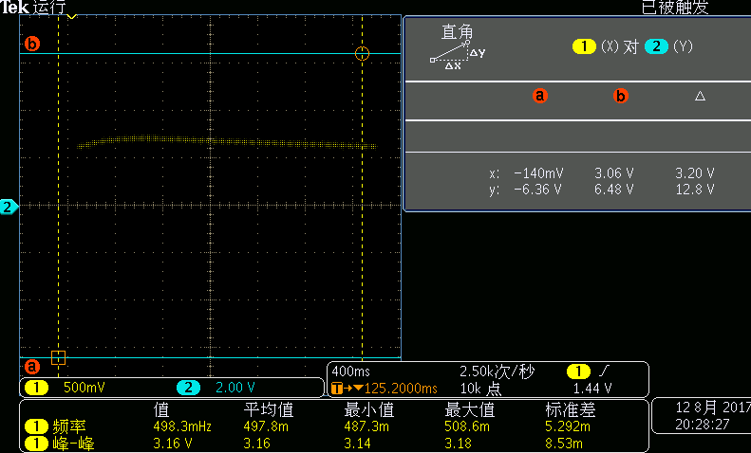
图4-1 有线信道幅频特性测试
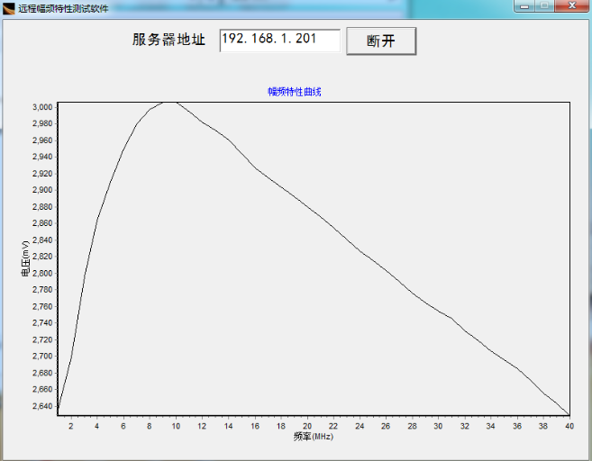
图4-2 WiFi信道幅频特性测试
五、系统分析与总结
经过测试发现，本系统在所有功能指标都满足题目要求，部分功能指标超出题目要求。其中，信号源频率最大为100MHz，放大器输出信号幅度有效值最大为2V等。对于直连、有线信道、WiFi信道，本系统均可以正常完成远程幅频特性测试仪功能，并进行曲线显示与数据显示，人机界面友好，测试数据真实可靠。
附录一：题目完成情况
题目要求完成情况如表5-1所示。
表5-1 题目要求完成情况
题目要求 |  | 完成情况
基本部分 | （1） | 完成，超指标
基本部分 | （2） | 完成，超指标
基本部分 | （3） | 完成
基本部分 | （4） | 完成
发挥部分 | （1） | 完成，超指标
发挥部分 | （2） | 完成
发挥部分 | （3） | 完成，超指标
发挥部分 | 其它 | - 扫频参数可变  - 数据显示  - 曲线自适应变化

附录二：程序流程图
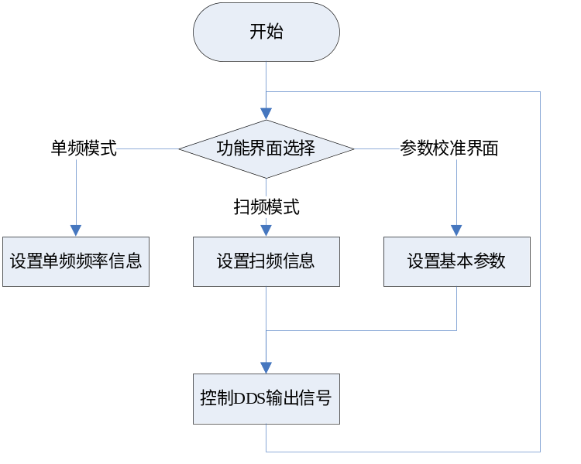
图6-1 发射端软件流程图

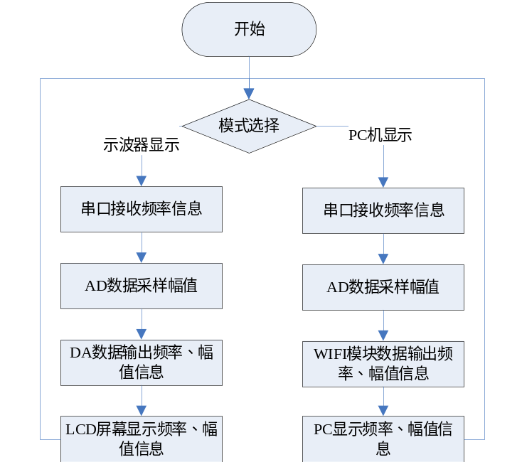
图6-2 接收端软件流程图

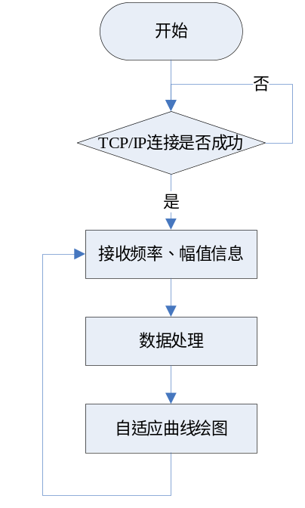
图6-3 PC软件流程图

